Panduan

Penggunaan Aplikasi Berbasis Web

( User Manual )

Pengaduan Masyarakat



Azhar Nugraha Permadi

XII RPL 2

2023

1. **PENDAHULUAN**
   1. Tujuan pembuatan dokumen

Dokumen user manual Aplikasi Sistem Jaringan penelitian ini dibuat untuk sebagai berikut :

* + 1. Menggambarkan dan menjelaskan penggunaan website Pengaduan Masyarakat untuk User.
    2. Sebagai panduan penggunaan website Pengaduan Masyarakat ini.
  1. Deskripsi Dokumen
     1. BAB I

Berisi perangkat yang dibutuhkan untuk penggunaan website Pengaduan Masyarakat meliputi perangkat lunak dan perangkat hardware.

* + 1. BAB II

Berisi user manual Aplikasi Pengaduan Masyarakat.

**BAB I**

**PERANGKAT YANG DIBUTUHKAN**

1. **Perangkat Lunak**

Perangkat lunak yang dibutuhkan yang digunakan untuk membuka dan menggunakan website pengaduan masyarakat, sebagai berikut :

1. Windows sebagai *Operating System.*
2. Firefox/ Google Chrome sebagai *Tools* Penjelajah (web browser).
3. **Perangkat Keras**

Perangkat keras yang dibutuhkan yang digunakan untuk membuka dan menggunakan website pengaduan masyarakat adalah 1 perangkat komputer.

**BAB II**

**MENU DAN CARA PENGGUNAAN**

1. **Struktur Menu**

Adapun struktur menu pada Website Sistem Jaringan Penelitian

(Pengaduan Masyarakat) adalah sebagai berikut.

* 1. Menu Tampilan Awal

Berisi tentang arahan mengenai website pengaduan masyarakat

* 1. Menu

1. Login
2. Register
3. Tampilan awal Masyarakat
4. Tampilan awal Admin/Petugas
5. Tambah Data Petugas/Masyarakat
6. Menanggapi Pengaduan
7. Buat pengaduan
8. Lihat data pengaduan yang telah ditanggapi

**B. CARA PENGGUNAAN**

Pada bagian ini akan dijelaskan bagaimana alur sebagai masyarakat, petugas, dan Admin dalam Aplikasi Pengaduan Masyarakat

.

1. Sebagai Masyarakat

Cara Membuka

Untuk memulai akses terhadap website Pengaduan Masyarakat ini dengan cara sebagai berikut :

1. Bukalah website Pengaduan Masyarakat melalui *web browser* (Firefox atau Google Chrome) dengan alamat url berikut

[https://ukkazhar07.000webhostapp.com](https://dreamshotel.000webhostapp.com/)

1. Kemudian pilih *enter* pada tombol *keyboard* atau pilih tombol *Go* pada *browser.*
2. Akan muncul tampilan halaman awal Pengaduan Masyarakat, Halaman awal pengaduan masyarakat seperti pada gambar 1.1.

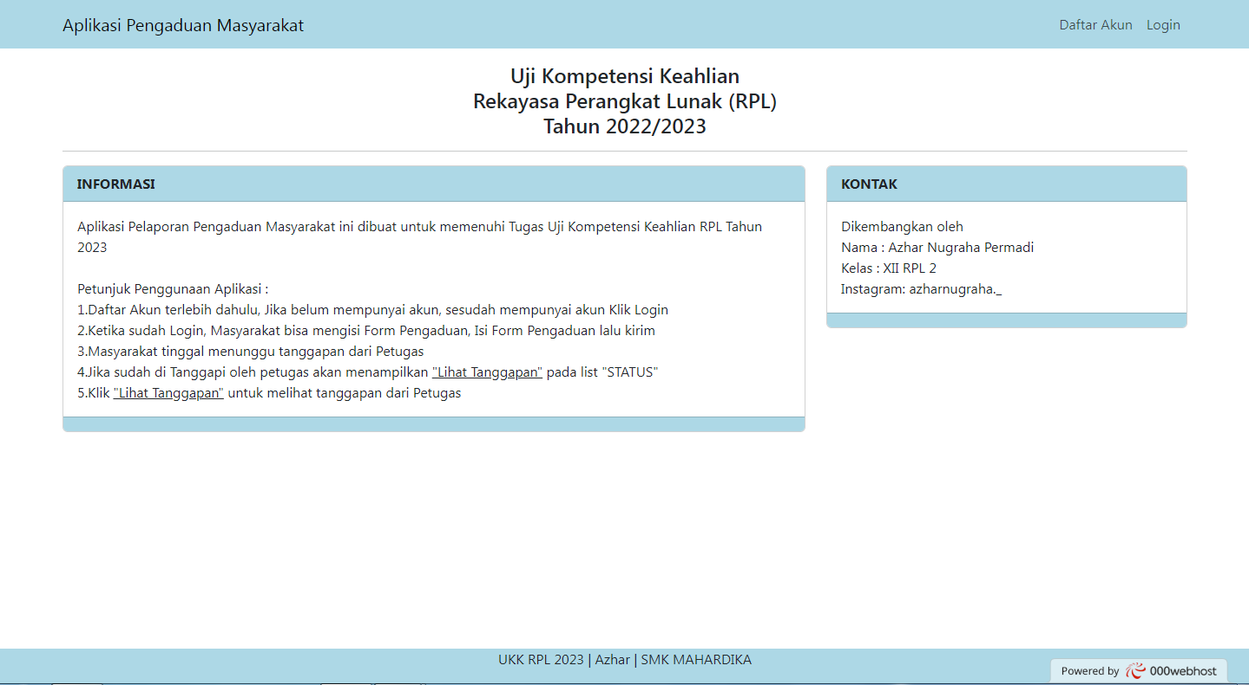

Gambar 1.1

Pada halaman ini terdapat *login* dan *daftar akun*, bagi yang sudah memiliki akun bisa langsung klik login lalu memasukkan username, password, dan login sebagai masyarakat*,* apabila masyarakat belum memilki silahkan untuk mendaftar terlebih dahulu di halaman *daftar akun* berikut.

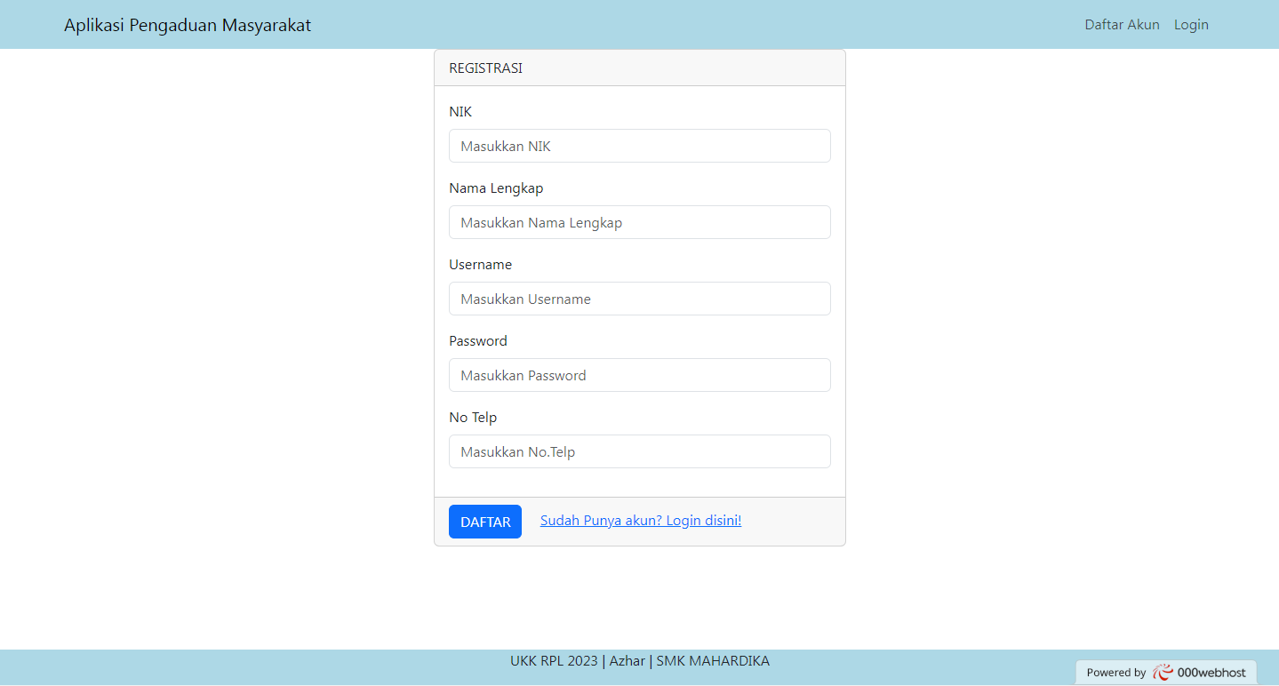

Gambar 1.2

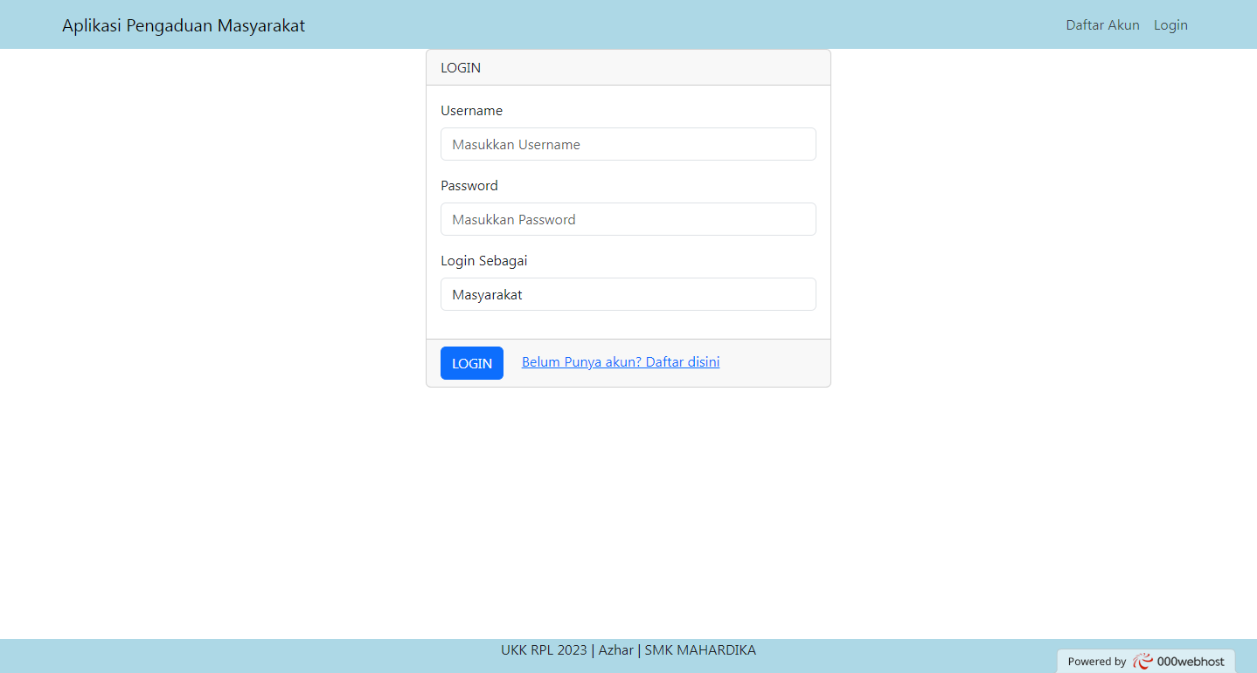

Gambar 1.3

1. Setelah melakukan sesi register silahkan anda login menggunakan akun yang sudah dibuat. Jika sudah berhasil login maka akan muncul tampilan sebagai berikut.

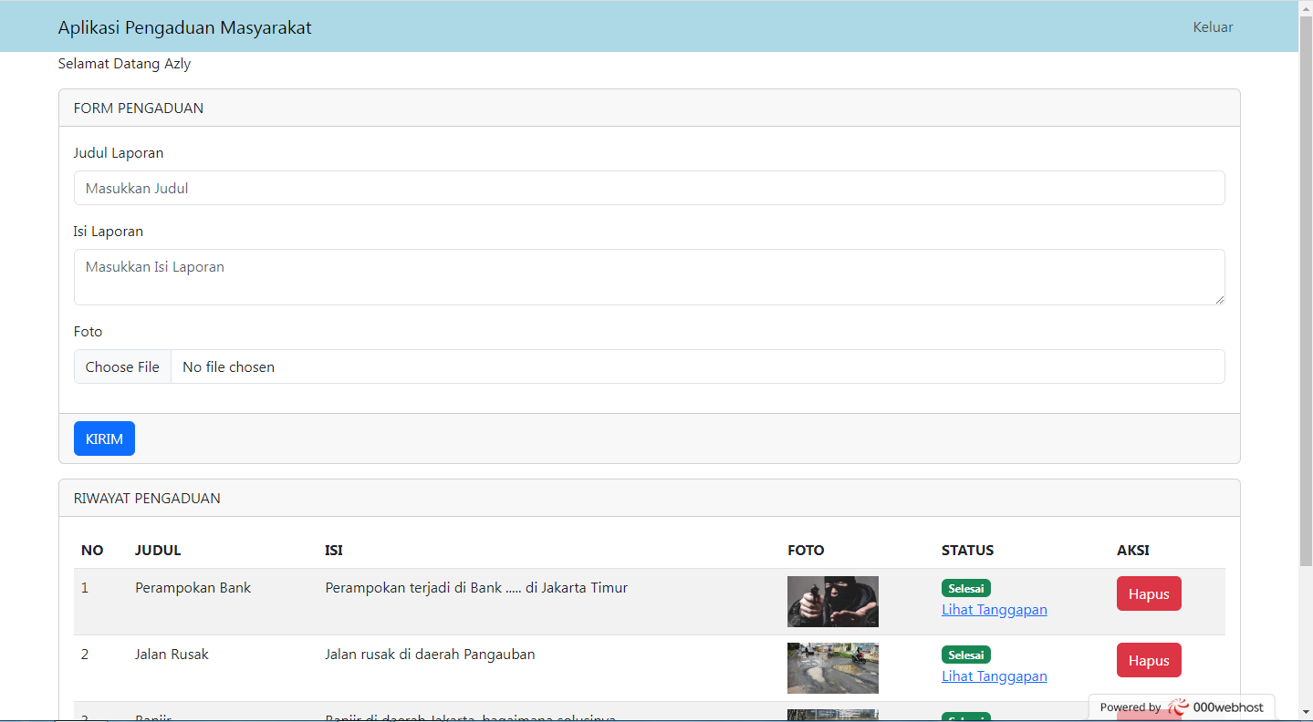

Gambar 1.4

Bisa terlihat di atas terdapat Form Pengaduan, dan Riwayat Pengaduan

* 1. *Lapor / Buat pengaduan*

Pengguna dapat langsung mengisi Form Pengaduan pada tampilan silahkan isi kolom tersebut dan tambahkan foto kemudian tekan tombol kirim.

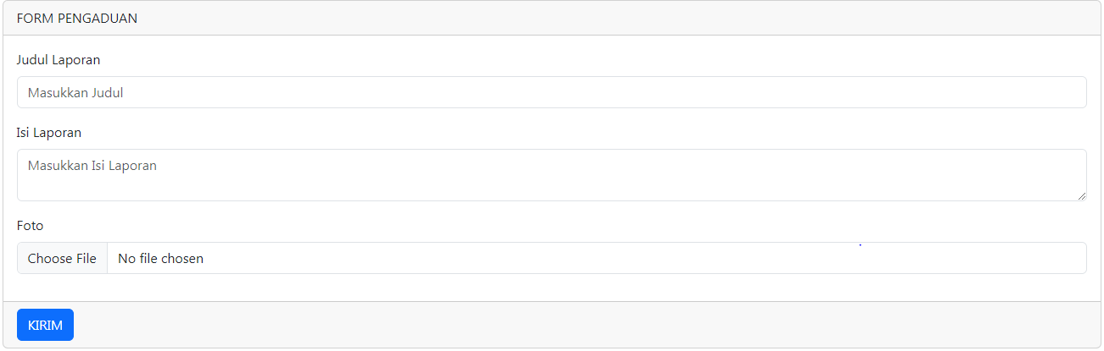

Gambar 1.5

Setelah Menekan Tombol Kirim Maka Akan ada pemberitahuan Atau Alert sebagai berikut.

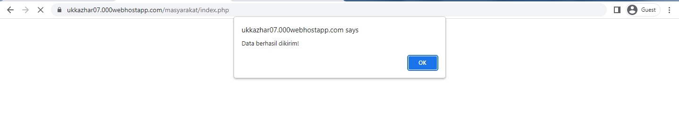

Gambar 1.6

Dan kembali ke Halaman awal Masyarakat

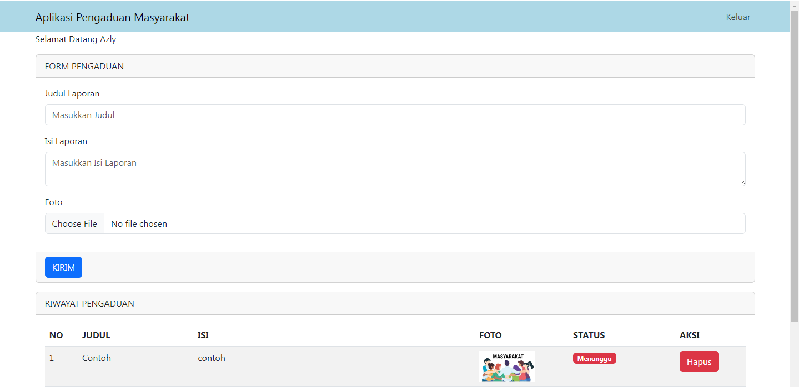Gambar 1.7

* 1. *Lihat pengaduan*

Selanjutnya masyarakat bisa melihat pengaduan di Riwayat Pengaduan, disini masyarakat bisa melihat laporan yang telah ditanggapi atau belum ditanggapi, Jika belum ditanggapi Status akan berisi Menunggu, Dan jika Sudah ditanggapi akan berisi Selesai dan menampilkan Lihat Tanggapan

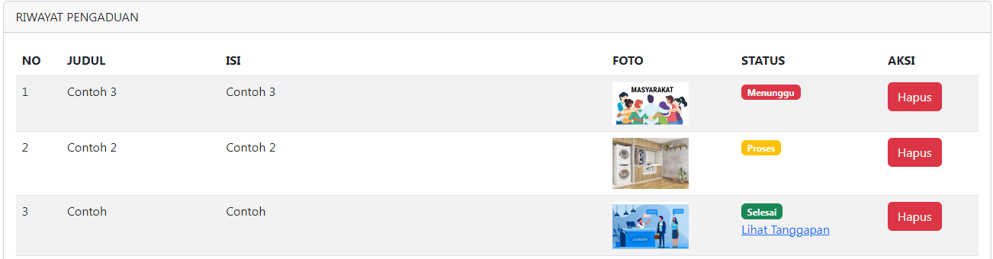

Gambar 1.8

Klik Lihat Tanggapan untuk melihat tanggapan dari petugas.

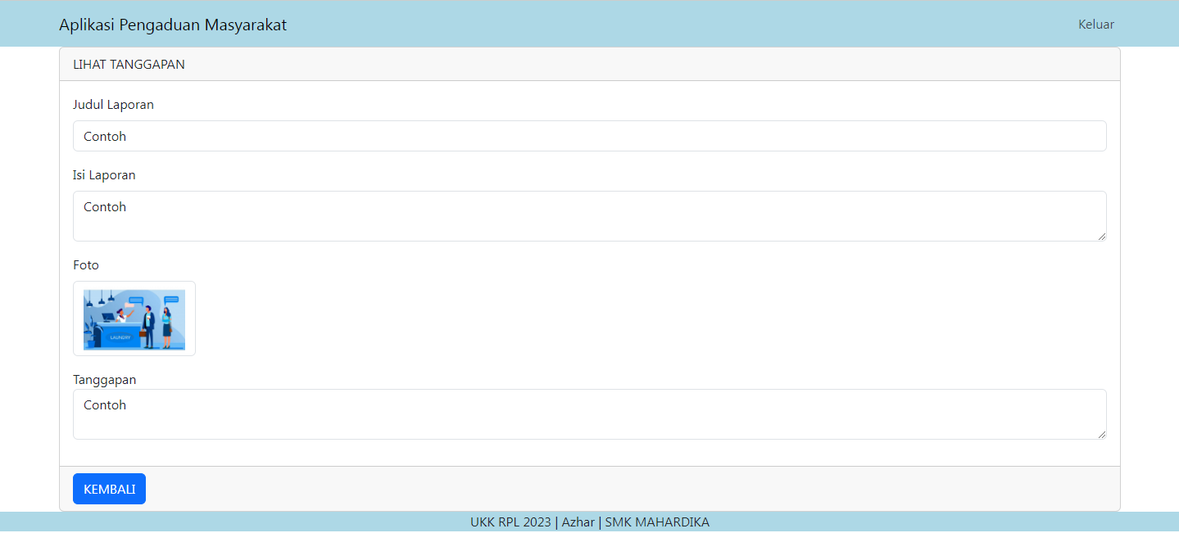Gambar 1.9

2. Sebagai Petugas

Cara Membuka

Untuk memulai akses terhadap website Pengaduan Masyarakat ini dengan cara sebagai berikut :

1. Bukalah website Pengaduan Masyarakat melalui *web browser* (Firefox atau Google Chrome) dengan alamat url berikut

[https://ukkazhar07.000webhostapp.com](https://dreamshotel.000webhostapp.com/)

1. Kemudian pilih *enter* pada tombol *keyboard* atau pilih tombol *Go* pada *browser.*
2. Akan muncul tampilan halaman awal Pengaduan Masyarakat, Halaman awal pengaduan masyarakat seperti pada gambar 2.1.



Gambar 2.1

d) Pada halaman diatas terdapat *login* dan *daftar akun*, bagi petugas bisa langsung klik login lalu memasukkan username, password, dan login sebagai petugas.

Gambar 2.1

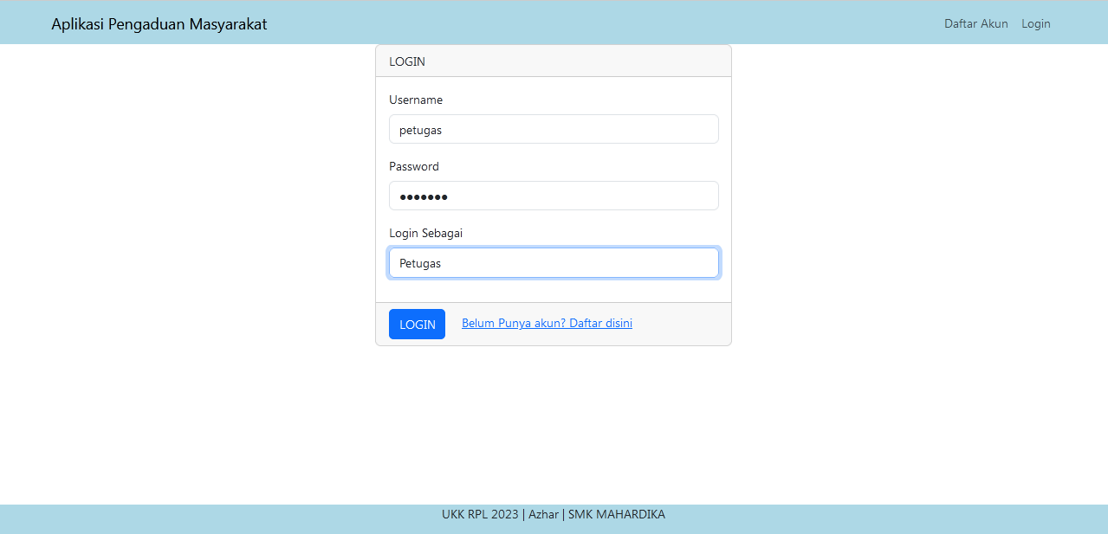

Gambar 2.2

e) Jika sudah berhasil login maka akan muncul tampilan sebagai berikut.

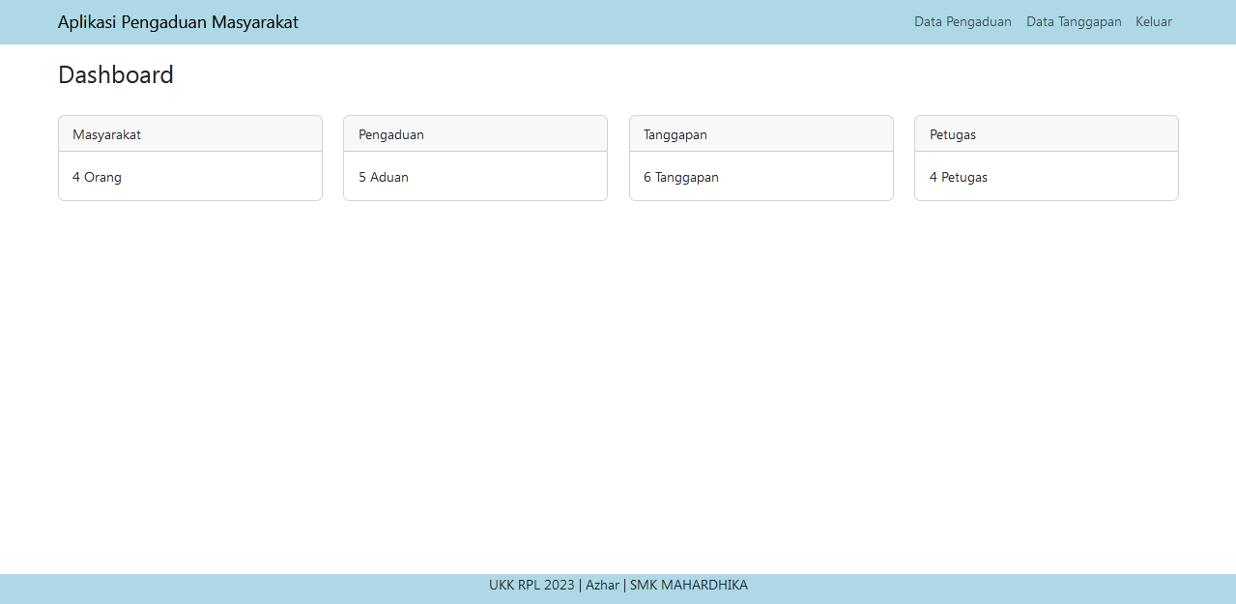Gambar 2.3

1. *Tanggapi Pengaduan*

A) Klik Menu Data Pengaduan dan akan menampilkan halaman Data Pengaduan

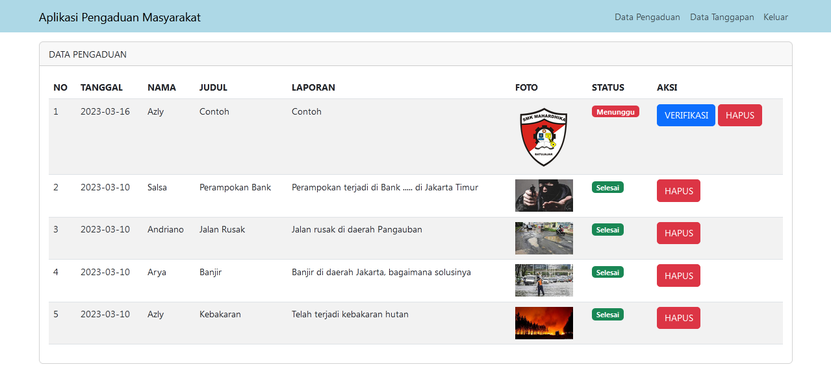

Gambar 2.4

B)Klik Verifikasi Lalu Pilih Proses Setelah itu klik verifikasi Untuk Memunculkan Tombol Tanggapi

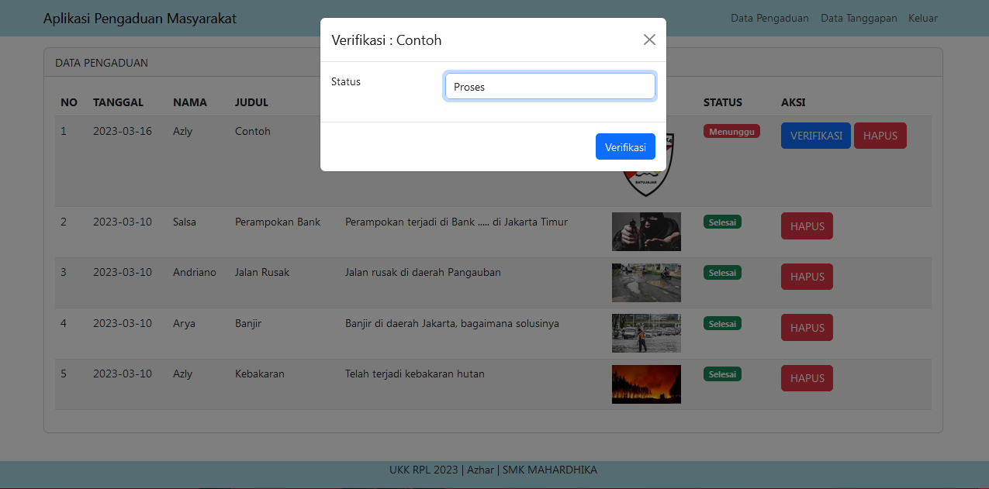

Gambar 2.5

C) Klik Tanggapi, Lalu akan memunculkan Form Tanggapan, Isi kolom Tanggapan lalu Klik Tanggapi

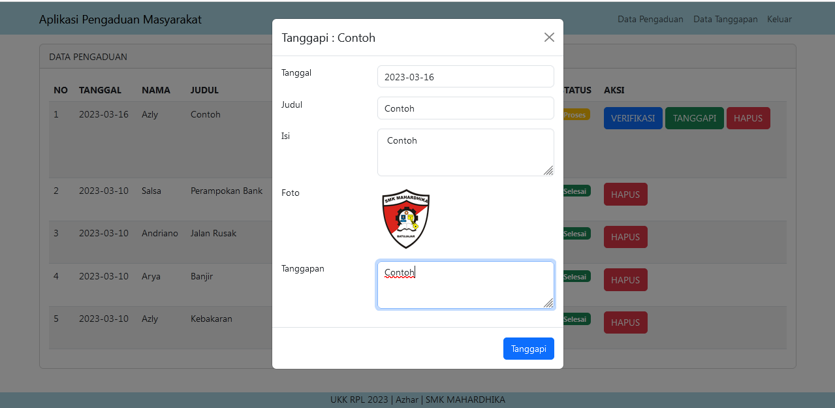

Gambar 2.6

D) Tanggapan telah ditanggapi

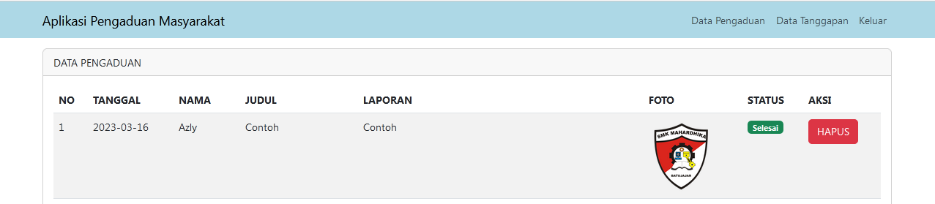

3.Sebagai Admin

Cara Membuka

Untuk memulai akses terhadap website Pengaduan Masyarakat ini dengan cara sebagai berikut :

1. Bukalah website Pengaduan Masyarakat melalui *web browser* (Firefox atau Google Chrome) dengan alamat url berikut

[https://ukkazhar07.000webhostapp.com](https://dreamshotel.000webhostapp.com/)

1. Kemudian pilih *enter* pada tombol *keyboard* atau pilih tombol *Go* pada *browser.*
2. Akan muncul tampilan halaman awal Pengaduan Masyarakat, Halaman awal pengaduan masyarakat seperti pada gambar 3.1.



Gambar 3.1

d) Pada halaman diatas terdapat *login* dan *daftar akun*, bagi Admin bisa langsung klik login lalu memasukkan username, password, dan login sebagai petugas.

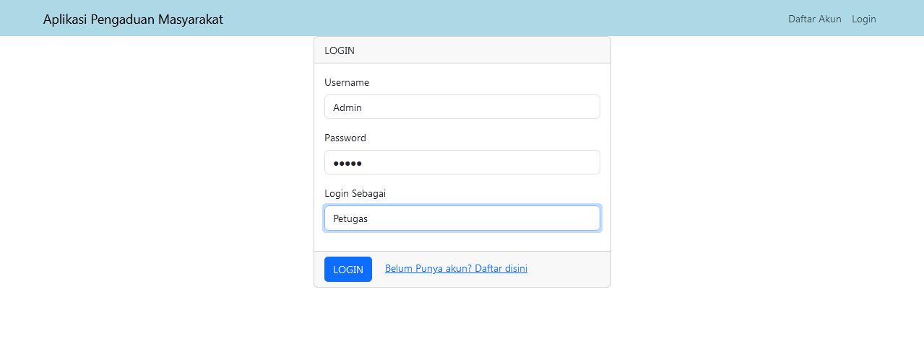

Gambar 3.2

e) Jika sudah berhasil login maka akan muncul tampilan sebagai berikut.

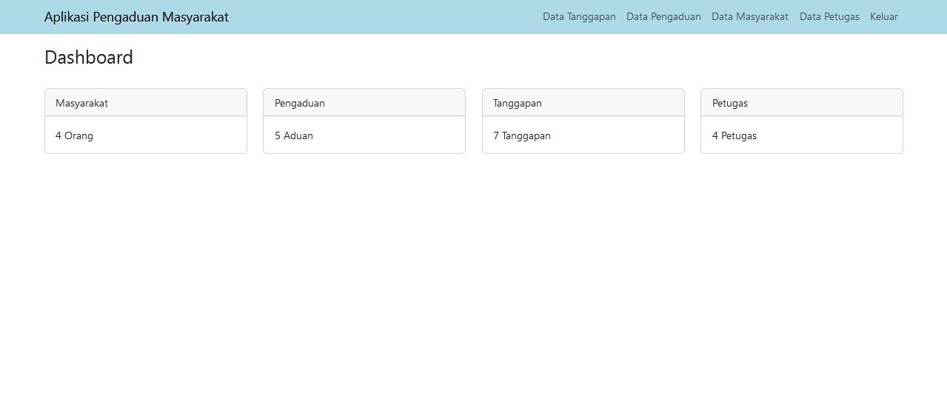

Gambar 3.3

1. *Tambah Data Petugas/Masyarakat*

*\*Noted ini disatukan tambah data petugas dan masyarakat karena caranya sama dan guide ini mengambil contoh tambah data masyarakat*

A) Klik Menu Data Petugas/Masyarakat dan akan menampikan halaman Data Petugas/Masyarakat

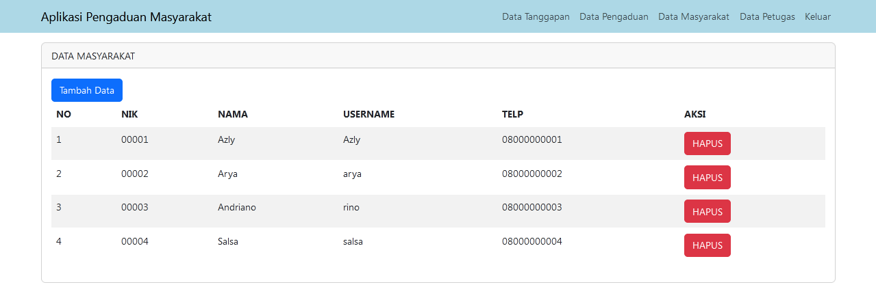

Gambar 3.4

B) Klik Tambah Data dan akan menampilkan Form Tambah Data Masyarakat, Isi Form dengan Lengkap, Lalu Klik Tambah Data

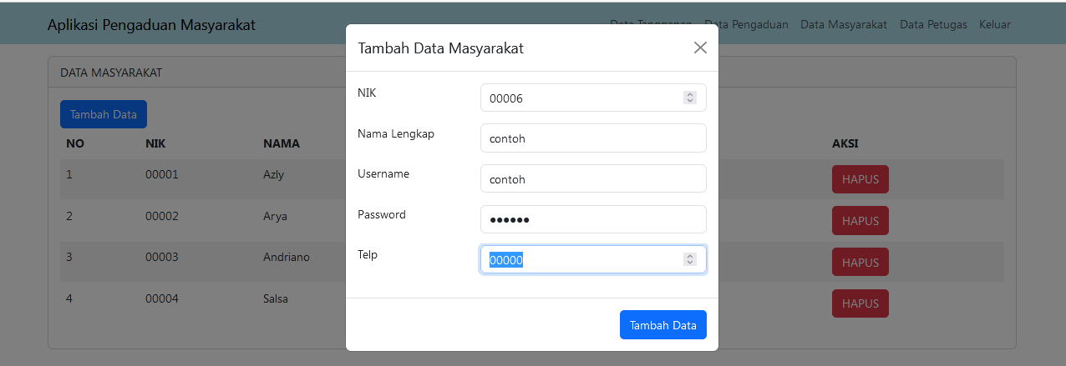

C) Tambah Data Masyarakat Berhasil

